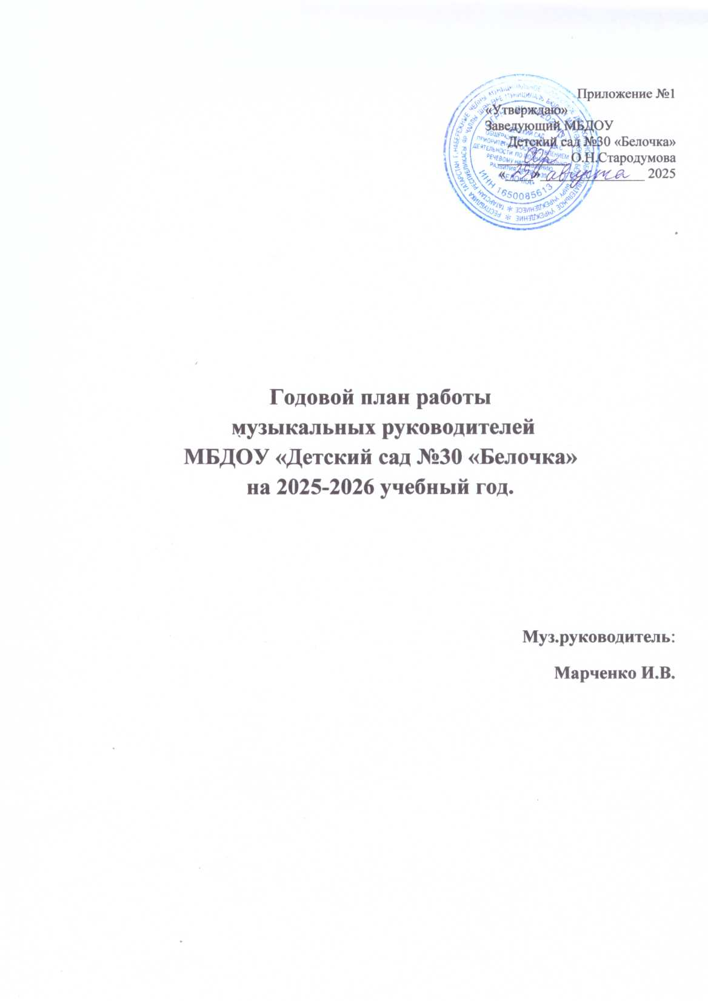

Проблемный анализ
В 2024-2025 учебном году перед музыкальными руководителями ДОУ были поставлены следующие задачи:
- Способствовать созданию педагогических, организационно-технических условий, обеспечивающих безопасность и сохранение здоровья участников воспитательно-образовательного процесса (охрана слуха и голоса детей, осанки в процессе музыкального воспитания)
- Повысить педагогическую компетентность в вопросах нравственно-патриотического воспитания детей в процессе музыкального воспитания
- Принимать активное участие в распространении педагогического опыта и в конкурсах профессионального мастерства.
- Способствовать развитию духовно-нравственных и социокультурных ценностей у детей дошкольного возраста через разные виды музыкальной деятельности с применением УМК и НРК.
Работая по ООП, составленной на основе примерной основной общеобразовательной программы дошкольного образования «Мир открытий» под научным руководством Бурениной А.И., Тютюнниковой Т.Э., исходя из задач поставленных ДОУ, я продолжила работу по художественно-эстетическому развитию детей.
С педагогами ДОУ с целью решения поставленных задач были проведены следующие мероприятия:
-выступления на педагогических советах, консультирование и оказание практической помощи воспитателям и специалистам ДОУ (согласно циклограмме рабочего времени)
-консультации:
1. «Музыкально театрализованная деятельность на занятиях в детском саду»
2. «Подготовка утренника»
3.«Развитие чувства ритма у детей дошкольного возраста в процессе игры на детских музыкальных инструментах»
4. «Музыкальные игры на семейных праздниках»
Исходя из вышесказанного необходимо:
- При планировании использовать музыкальный, дидактический материал, рекомендованный музыкальным руководителем.
- Создать условия для развития самостоятельной творческой деятельности детей.

Работа с детьми:
В течение учебного года музыкальные занятия проводились вариативно (классические, доминантные, тематические, интегрированные). На занятиях особое внимание уделяю знанию детей музыкальных инструментов, знакомлю с видами различных оркестров используя слушание оркестровой музыки великих как русских так и зарубежных композиторов . Всё это мне помогает в усвоении детьми планировоного мною материала
При планировании музыкальных игр, песен и танцев, музыки для восприятия применяла НРК и использовала УМК. Большую помощь оказала подборка музыкальных игр народов России «Пестрый хоровод».
Согласно годовому плану провела следующие мероприятия с детьми:
-Праздники: Квест-игра «В поисках осени» ,» «Золотая осень» утренник 2мл гр «День матери» «Новый год у ворот», «Лучше мамы нет на свете», «День защитника отечества»,»Навруз» .,
- Развлечения: День знаний, «Мы играем и поем», показ театра к Дню матери «Петушок построил дом», праздничные тематические занятия ко дню матери, коммуникативные танцы и игры «Коммуникативные танцы», «Эх, зимушка-зима» - игры и забавы, «Прощание с Ёлочкой» (пение знакомых песен о зиме), чтение сказок под музыку «Сказка ложь, да в ней намек…» театр игрушки «Заюшкина избушка», «Будущий воин», «Прощай Зимушка», «День смеха 1 апреля», «Светлый праздник День Победы» (80- летию Победы посвящается…)возложение цветов к памятнику. Ежеквартально проводились мероприятия совместно с учителем татарского языка с внедрением НРК и УМК.

Работа с одаренными детьми:
В течение учебного года проводилась планомерная работа по выявлению музыкально одаренных детей. Их выступления можно было увидеть на праздничных утренниках, конкурсах.
Проводимая работа, отражалась в циклограмме рабочего времени и в календарном плане.
Результат: В этом году на конкурс детей не выставляла, так как в основном моя работа проходила с детьми младших групп

В середине и конце учебного года проводился мониторинг музыкальных способностей. По результатам мониторинга строится индивидуально-коррекционная работа с детьми с низким уровнем музыкального развития.
 | Высокий уровень | Средний уровень | Низкий уровень
4гр средняя  24 детей | 14 детей – 57% конец года 10 детей -42 % начало | 10детей – 43% 14детей-58% | - -
10гр 2мл  22ребёнка | 11детей – 48% конец года 5детей- 24% начало | 9детей – 42% 12детей- 55% | 2р-10 5д- 21%
2гр средняя  27детей | 22 детей – 80% конец года 3детей - 12% начало | 4 детей -17% 22детей- 81% | 1р 3% 2детей 7%
1гр старшая  20 детей | 13 детей – 66% конец года 7детей - 37% начало | 7 детей – 34% 13детей 63% | - -
12гр 2 мл 21 ребёнок | 17 детей-81% конец года 5детей -22% начало года | 3детей -17% 15 детей 69% | 1р-2% 2д-9%

Вывод: Данные этой таблицы наглядно показывают и позволяют сделать вывод о достаточно высоком уровне развития детей, по сравнению с серединой учебного года наблюдается положительная динамика в приросте показателей музыкальной готовности дошкольников. Но в то же время требуется продолжение коррекционной работы в группах №10,2.,12

С родителями проведены следующие мероприятия:
Консультации: «Влияние музыки на адаптацию детей младшего возраста ДОУ, «Путь к гармонии» (несколько лайфхаков для родителей-новичков по слушанию классической музыки)
«Музыкальные игры для семейных праздников», «Как музыка влияет на сон ребенка», «Музыка в нравственном воспитании дошкольников», «Создание домашнего оркестра», «Культура поведения родителей и детей на праздниках», «Мы теперь выпускники» (по вопросам поступлению в музыкальную или хореографическую школу). Мероприятия в он-лайн формате ко дню матери и дню старшего поколения. Праздник к дню защитника отечества ,с участием родителей

Самообразование:
В течение учебного года продолжила работу по своей теме, разработала перспективные планы работы по музыкальному развитию в ясельных группах, продолжила работу по своей теме «Музыкально-коммуникативные игры как средство музыкального развития детей дошкольного возраста» составила новую папку с новым музыкальным материалам теперь фольклорного направления

Методическая работа:

1Марченко И.В. приняла участие в работе площадки обмена педагогическим опытом «Педагогическая мастерская»,проведенный рамках Открытого республиканского фестиваля-конкурса татарского искусства «Мон Чишмэсе» Форма участия: Сценарий мероприятия- театрализованного развлечения «Клоунада» публикация.Сертификат №78от 26.03 2025
2. Приняла участие в муниципальном семинаре-практикуме для музыкальных руководителей ДОУ и молодых специалистов хореографов образовательных организаций города по теме: «Формирование духовно-нравственных ценностей детей дошкольного возраста посредством музыкально-хореографической деятельности»,проведённом на базе МАУДО «Детская школа хореографии №3» города Набережные Челны.Сертификат№5880 от 14.11.2024Форма участия:Слушатель
3.. Провела показ театральной постановки «Петушок построил дом»в рамках Региональных курсов повышения квалификации педагогов ДОУ .Справка от 03.03.2025 №128

Дополнительные услуги:
В этом учебном году Марченко И.В проводилась работа вокального кружка «Забавные потехи» с детьми 1, 2, 4, 10 групп. Данная работа способствует лучшему развитию музыкально одаренных детей, включение песенного материала, выученного на кружке, в праздничные утренники, развлечения, концерты, конкурсы.

Задачи на 2025-26 учебный год:
1. Способствовать созданию педагогических, организационно-технических условий, обеспечивающих безопасность и сохранение здоровья участников воспитательно-образовательного процесса(охрана слуха и голоса детей, осанка в процессе музыкального воспитания . 2. Совершенствовать работу с детьми в различных видах музыкально-игровой деятельности. 3. Принимать активное участие в распространении педагогического опыта и в конкурсах профессионального мастерства.

Работа с детьми
№  п/п | мероприятия | Возраст детей | сроки | Ответственные
1  2 | День знаний  «Игра , ещё игра» (игры с пением) | Подг. гр.  Ст. ср. гр. | сентябрь | Шубина Е.Ю.  Марченко И.В.
3.  4. | Осень раскрасавица ! (тематические развлечения )  «Курочка ряба» (настольный театр | Все группы | октябрь | Шубина Е.Ю.  Марченко И.В.
5  6. | «Мама – лучшее слово» - концерт ко дню матери  «Танцевальное ассорти» (коммуникативные танцы-игры) | Ст. подг. гр. | ноябрь | Шубина Е.Ю.  Марченко И.В.
7.  8. | «Смех да веселье» (игры и забавы)  «Новогодняя сказка» | Мл.ср. гр.  Все группы | декабрь | Шубина Е.Ю.  Марченко И.В.
9.  10. | «Песенные посиделки» (пение знакомых любимых песен о зиме)  «В гостях у сказки» (чтение сказок под музыку) | Все группы  Ст. подг. гр. | январь | Шубина Е.Ю.  Марченко И.В.
11.  12. | «Веселые зайчата» - театр игрушки  «День защитника отечества (КВН) | Младшие гр.  Подг. гр. | февраль | Шубина Е.Ю.  Марченко И.В.  Шубина Е.Ю
13.  14 | «Маму поздравляем»  праздники к 8 марта  «Проводы зимы» | Все группы  Ст. подг. гр. | март | Шубина Е.Ю.  Марченко И.В.
15.  16. | День смеха  «Теремок»музыкальная театральная сказка | Ст. подг. гр. | апрель | Шубина Е.Ю.  Марченко И.В.
17.  18. | «Светлый праздник День победы» (80-летию Победы посвящается…)  «Выпуск в школу» | Ст. подг. гр.  Подг. гр | май | Шубина Е.Ю.  Марченко И.В.

Работа с сотрудниками ДОУ
№  п/п | мероприятия | сроки | ответственные
1 | Участие в педагогических советах | В течение года | Шубина Е.Ю.  Марченко И.В.
2. | Консультирование и оказание практической помощи воспитателям и специалистам ДОУ | В течение года | Шубина Е.Ю.  Марченко И.В.
3. | «Игроритмика – основа для развития чувства ритма и двигательных способностей детей» | Сентябрь | Шубина Е.Ю.
4. | «Музыкально- театрализованная деятельность на занятиях в детском саду» | Ноябрь | Марченко И.В.
5. | Роль музыки в развитии активной речи детей | Январь | Шубина Е.Ю
6. | «Развитие чувства ритма у детей дошкольного возраста в процессе игры на детских музыкальных инструментах» | Март | Марченко И.В.
7. | Взаимодействие с другими специалистами ДОУ по планированию музыкального воспитания. | В течение года | Шубина Е.Ю.  Марченко И.В.

Информация на стенд
1. | «Развитие креативности у дошкольников на музыкальных занятиях» | Сентябрь | Шубина Е.Ю.
2. | «Сказочный мир театра» | Ноябрь | Марченко И.В.
3. | «Игры, развивающие восприятие музыки» | Декабрь | Шубина Е.Ю.
4. | «Рекомендации по использованию музыкального искусства в оздоровлении организма» | Март | Шубина Е.Ю.
5. | «Игры, развивающие чувство ритма» | Апрель | Марченко И.В.

Работа с родителями

1. | «Музыкально- театрализованная деятельность в детском саду». | Октябрь | Марченко И.В.
2. | «Организация праздника в семье» | Декабрь | Шубина Е.Ю.
3. | «Влияние музыки на развитие эмоциональной отзывчивости дошкольников». | Февраль | Шубина Е.Ю.
4. | «Музыкальные игры для семейных праздников» | Апрель | Марченко И.В.
6. | Открытые музыкальные занятия для родителей (все возрастные группы) | Ноябрь  Апрель | Шубина Е.Ю.  Марченко И.В.
7. | Проведение праздников и развлечений | В течение года | Шубина Е.Ю.  Марченко И.В.
7. | Памятка родителям, которые хотят развить у детей чувство ритма. Игры, развивающие чувство ритма» | Февраль | Марченко И.В.
8. | Консультация «Мы теперь выпускники» (по вопросам поступления в музыкальную школу) | Апрель | Шубина Е.Ю.  Марченко И.В.

Организационно – методическая работа
1. | Пополнение библиотеки методической литературой | В течение года | Марченко И.В.  Шубина Е.Ю.
2. | Проведение диагностики музыкального развития детей, составление плана индивидуальной коррекционной работы | Сентябрь  апрель | Марченко И.В.  Шубина Е.Ю.
3. | Участие в работе МО, семинарах-практикумах, конференциях | В течение года | Марченко И.В.  Шубина Е.Ю.
4. | Оформление информационных стендов | В течение года | Марченко И.В.  Шубина Е.Ю.
5. | Организация работы с одаренными детьми и подготовке их к участию в конкурсах «Звездочки 21 века», «Жаворонок Закамья», «Первые шаги» и др. | В течение года | Марченко И.В.  Шубина Е.Ю.
6. | Проведение итоговой диагностики музыкального развития детей | Апрель | Шубина Е.Ю.  Марченко И.В.

Смотры – конкурсы
1. | Проведение конкурса творческого мастерства среди детей старшего дошкольного возраста | сентябрь | Марченко И.В.  Шубина Е.Ю.
2. | Участие в городском конкурсе «Звездочки 21 века» | ноябрь | Марченко И.В.  Шубина Е.Ю.
3. | Участие в региональном конкурсе «Первые шаги», «Колибри», Российском фестивале – конкурсе «Жаворонок Закамья» | Февраль, март | Марченко И.В.  Шубина Е.Ю.
4. | Участие в общероссийских конкурсах на Интернет-ресурсах | В течение года | Марченко И.В.  Шубина Е.Ю.
5. | Участие в ежегодном профессиональном конкурсе для музыкальных руководителей г. Набережные Челны (ИМЦ) | январь | Шубина Е.Ю. Марченко И.В.

